Título en español arial narrow 14 pts (Título en inglés arial narrow 14 pts)
Título de los autores arial narrow 12 pts
Institución de adscripción arial narrow 10 pts
Correo electrónico de los autores arial narrow 10 pts
Abstract: Abstract en inglés máximo 250 palabras arial narrow 10 pts
Clasificación JEL: cinco códigos JEL consultar en https://www.aeaweb.org/econlit/jelCodes.php?view=jel arrial narrow 10 pts
Resumen: Resumen en español máximo 2050 palabras arial narrow 10 pts
Palabras Clave: cinco palabras clave arial narrow 10 pts

Introducción arial narrow 12 pts negrita
La relación del Producto Interno Bruto (PIB)…arial narrow 12 pts

Marco teórico arial narrow 12 pts negrita

Subtítulos arial narrow itálica 12 pts
El Producto Interno Bruto (PIB)… arial narrow 12 pts
$$Y=C+I+G+XN.$$ | (1)

Resultados arial narrow 12 pts negrita
Tabla 1. Ejemplo de tabla arial narrow 11 pts italica
Variable 1 | Variable 2 | Variable 3
.05 | .03 | .00
.06 | .05 | .00
Fuente: Distribución a lo largo de la página sin pasar los bordes del texto arial narrow 8 pts

Gráfico 1. Ejemplo de gráfico arial narrow 11 pts itálica
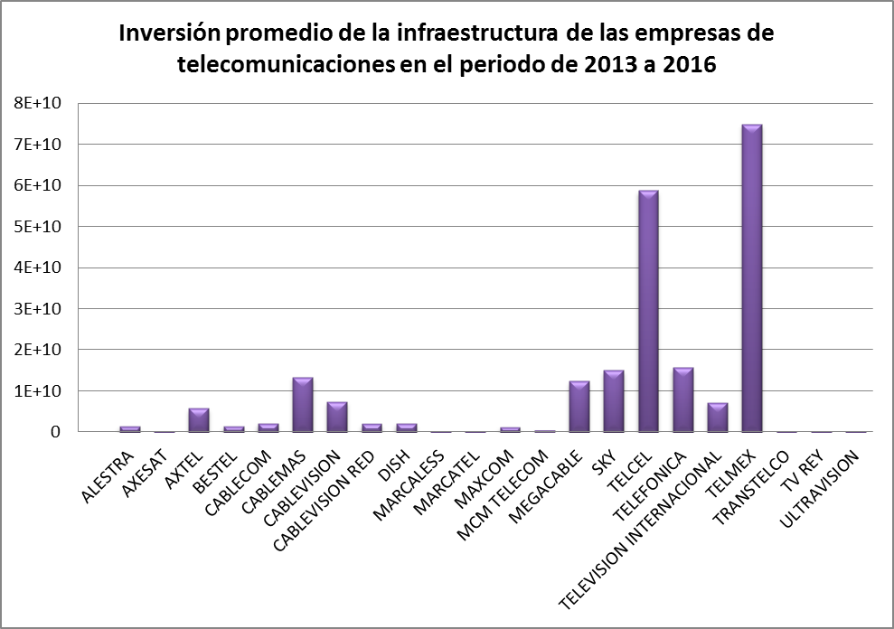
Fuente: Distribución a lo largo de la página sin pasar los bordes del texto arial narrow 8 pts

Conclusiones arial narrow 12 pts negrita
Este trabajo tiene una investigación…arial narrow 12 pts

Declaración de contribución de autores y colaboradores
Declarar en esta sección la contribución de cada uno de los autores de acuerdo a la taxonomía CRediT

Referencias
Referencias formato APA 7ª Edición, sangría francesa 1cm, arial narrow 10, espaciado sencillo 0, ordenadas alfabéticamente (A-Z).
**Deberá registrarse en la revista como autor y hacer el envío a través de la página:
http://revistainnovaciones.uanl.mx/index.php/revin/user/register

**Los datos del registro deberán ser completos, respetar mayúsculas y minúsculas e incluir el título en inglés y en español.

**Como archivo complementario deberá adjuntar una carta firmada por todos los autores en el que se declare su autoría, originalidad, buenas prácticas y cesión de derechos para la publicación del trabajo en la revista innovaciones de negocios de la facultad de contaduría pública y administración.

Especificaciones sobre las medidas de encabezado:

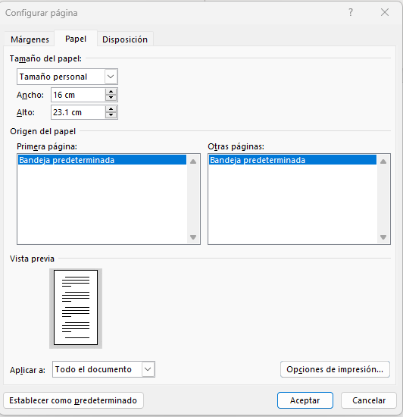
Especificaciones sobre el tamaño de página

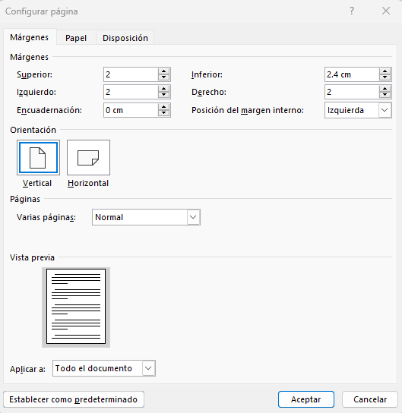
Especificaciones sobre los márgenes:

